

Appréciations 2017 :

Jamais nous n’avons été autant sollicités

Chers collègues,

Face à la dégradation constante de nos conditions de travail et au traitement « humiliant » parfois infligé, **jamais nous n’avons été autant sollicités !**

Les appréciations 2017 ont été un révélateur. Bon nombre d’entre vous sont venus nous rencontrer pour nous faire part de leur :

* **Incompréhension sur l’entretien et la teneur des échanges**. Combien se sont vus reconnaitre « insuffisant » sur un, plusieurs, voire la totalité des items ?!!! Avec à la clé quelques petites remarques « assassines » du style *« mon prédécesseur n’a jamais eu le courage de te le dire, mais tes insuffisances ne datent pas d’hier ! »*

Et pourtant, ce n’est pas faute d’avoir travaillé dans des conditions parfois détestables (surcharge de travail, absence de manager, outils défaillants…)

C’est ainsi qu’au titre de l’année 2017, **74 appréciations insuffisantes ont été enregistrées** ; pour mémoire en 2016, elles étaient déjà au nombre de 43…

* **Leur dégoût sur l’atteinte REC individuelle**, autrement dit sur la reconnaissance financière de notre implication au quotidien. Avec le discours tenu par la Direction Générale qui, soi-disant privilégie « une plus grande variabilité de la REC pour mieux reconnaître les meilleurs », mais **qui en fait n’est qu’un outil pour punir, voire humilier certains**.

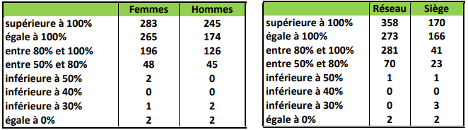

(source réponses aux DP février 2018)

Au final, près d’un salarié sur trois a obtenu une REC individuelle inférieure à 100 % !!!

* **Leur désarroi** face à leurs conditions de travail : équipe sous dimensionnée, objectifs irréalisables, tension permanente…

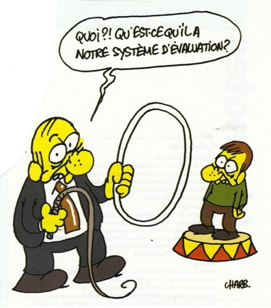

Dans ce contexte, à la **CGT**, **nous avons** **régulièrement interpellé la Direction dans chaque instance** sur toutes les situations individuelles ou collectives, du réseau comme du siège (…quand d’autres sont aux abonnés absents, au sens propre comme au sens figuré !).

Mais, force est de constater que ce qui relèverait du bons sens et d’un dialogue social efficace est impossible au CATP, vu l’absence de politique sociale menée par nos Dirigeants !

Si bien que **nous avons récemment lancé un droit d’alerte auprès de la DRH, l’Inspecteur du Travail et la MSA sur la situation d’un service du siège**. **A ce jour, la Direction fait encore et toujours la sourde oreille…** mais vous nous connaissez, nous sommes tenaces… affaire à suivre.

**Vous êtes concernés ? N’hésitez pas à nous solliciter !**

**Nous sommes déterminés à utiliser tous les moyens à notre disposition pour agir !**

Par exemple, nous sommes en mesure de vous accompagner du début jusqu’à la fin d’une procédure devant le Conseil de Prud’hommes de Tours ou de Poitiers.

**Pour information, la** **CGT du CATP** **compte parmi ses représentants 3 juges prud’homaux.**

**D’ailleurs, rappelez-vous en 2015 :**



**Cette action judiciaire a été initiée, encadrée et portée par votre syndicat CGT-CATP**

**Et voici quelques exemples de jurisprudence… à rapprocher de votre situation…**

**Heures supplémentaires :**

Une jurisprudence ancienne et constante estime que seules les heures supplémentaires qui ont été effectuées sur demande de l’employeur ou **avec son accord implicite** donnent lieu à rémunération.

Cette règle a été précisée au fil des années, dès lors que certaines entreprises ont tenté de contourner la loi, en faisant faire des heures supplémentaires à leurs salariés, mais en leur opposant ensuite le fait qu’ils ne pouvaient prouver que lesdites heures ont été faites sur la demande de l’employeur. Ainsi un salarié qui a accompli régulièrement et sur une longue période, des heures supplémentaires au vu et au su de l’employeur, qui ne s’y est jamais opposé, a droit au paiement de ces heures. Et ceci dès lors que l’employeur a eu connaissance de ces heures, même si la procédure d’autorisation interne concernant les heures supplémentaires n’a pas été respectée !

**REC/Rémunération variable :**

Lorsque le contrat de travail fixe des objectifs/résultats à atteindre, il est nécessaire qu'ils soient réalistes et réalisables (Cass. soc., 2 déc. 2003). Les objectifs ainsi établis doivent être raisonnables et compatibles avec le marché. A défaut, il ne saurait être reproché au salarié de ne pas les avoir atteints pour justifier le non-versement par l'employeur de la rémunération variable qui en dépend.

De plus, la Cour de Cassation rappelle que les objectifs doivent avoir été portés à la connaissance du salarié **en début d’exercice**.

**Entretien d’appréciation :**

**Le système d’évaluation est illicite** lorsque les critères mis en place restent flous et ne permettent pas de savoir si ce sont des compétences et des objectifs concrets qui sont jugés ou si ce sont des comportements qui sont évalués avec le risque de subjectivité d’une notation basée sur le comportement du salarié devant adhérer à des valeurs de l’entreprise.  
Une notation sur des critères vagues ne peut qu’avoir un impact sur les conditions de travail des salariés dont l’importance est établie par le fait que l’évaluation a de nécessaires conséquences sur leur rémunération. La multiplication de critères comportementaux détachés de toute effectivité du travail accompli implique la multiplication de performances à atteindre qui ne sont pas dénuées d’équivoques et peuvent placer les salariés dans une insécurité préjudiciable. Tribunal de Grande Instance de Nanterre, 5 septembre 2008 RG n°08/05737

A noter également : la méthode de « benchmark » mise en œuvre par un établissement bancaire consistant à évaluer la performance de ses agences, puis au sein desdites agences des salariés, par rapport aux performances des autres a été jugé illicite (TGI Lyon, 4 sept. 2012, no 11/05300).

**Lorsqu’ils sont avérés et démontrés, tous ces cas entraînent une réparation du préjudice causé au salarié.**

**Enfin,**

**Il reste l’action collective**

**pour dire « Stop ! Ça suffit, on n’en peut plus ! ».**



**Il reste l’action collective**

**pour obtenir de meilleures conditions de travail.**

**Il reste l’action collective**

**pour obtenir une plus juste répartition des richesses que nous produisons.**



**Que ce soit dans les instances sociales, aux Conseils de prud’hommes ou dans la rue… Construisons ensemble un véritable rapport de force !**

